 |  | 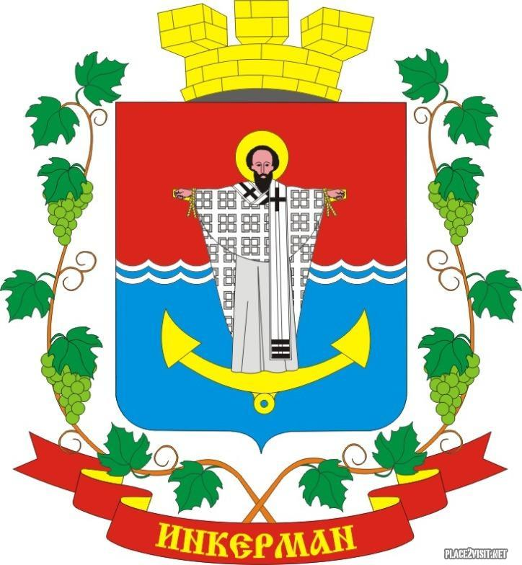 | ПРОЕКТ
ИНКЕРМАНСКИЙ ГОРОДСКОЙ СОВЕТ
III созыва
РЕШЕНИЕ
XXVIII сессия
внеочередная

24 декабря 2024 года | № 28/ |  |  | г. Инкерман

О внесении изменений в решение Инкерманского городского Совета
от 28 декабря 2023 г. № 21/52 «О бюджете города Инкермана
на 2024 год и плановый период 2025 и 2026 годов»

В соответствии с Бюджетным кодексом Российской Федерации, Федеральным законом от 06 октября 2003 г. № 131-ФЗ «Об общих принципах организации местного самоуправления в Российской Федерации», Законом города Севастополя от 30 декабря 2014 г. № 102-ЗС «О местном самоуправлении в городе Севастополе», Уставом города Инкермана, утвержденного решением Инкерманского городского Совета от 25 апреля 2015 года № 04/18 «Об утверждении Устава города Инкермана, внутригородского муниципального образования города Севастополя», Положением «О местной администрации города Инкермана, внутригородского муниципального образования города Севастополя, Положением о бюджетном процессе в городе Инкермане, внутригородском муниципальном образовании города Севастополя утвержденным решением Инкерманского городского Совета №06/24 от 10.07.2015г. (с изменениями), Инкерманский городской Совет,

РЕШИЛ:
- Внести в решение Инкерманского городского Совета от 28 декабря 2023 г. № 21/52 «О бюджете города Инкермана на 2024 год и плановый период 2025 и 2026 годов» следующие изменения:
  - Приложение №2 к решению Инкерманского городского Совета от 28 декабря 2023 г. № 21/52 «О бюджете города Инкермана на 2024 год и плановый период 2025 и 2026 годов» изложить в новой редакции согласно приложению № 1 к настоящему решению;
  - Приложение №3 к решению Инкерманского городского Совета от 28 декабря 2023 г. № 21/52 «О бюджете города Инкермана на 2024 год и плановый период 2025 и 2026 годов» изложить в новой редакции согласно приложению № 2 к настоящему решению;
  - Приложение №5 к решению Инкерманского городского Совета от 28 декабря 2023 г. № 21/52 «О бюджете города Инкермана на 2024 год и плановый период 2025 и 2026 годов» изложить в новой редакции согласно приложению № 3 к настоящему решению.
  - 2. Опубликовать настоящее решение на официальном сайте города Инкермана, внутригородского муниципального образования города Севастополя и обнародовать на стенде для официальной информации города Инкермана, внутригородского муниципального образования города Севастополя.
  - 3. Настоящее решение вступает в силу с момента опубликования (обнародования).

Исполняющий обязанности
Главы города Инкермана В.С. Путинцев

